SPOJI SLIKU I RIJEČ!
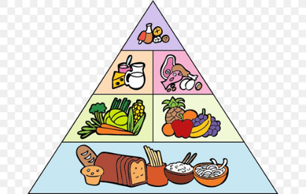 ODMOR I SPAVANJE 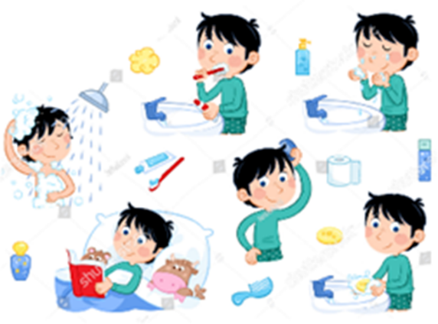

BORAVAK NA SVJEŽEM ZRAKU
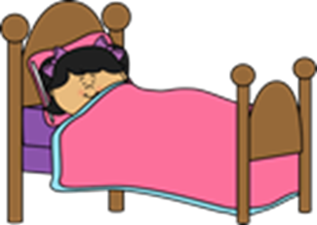 PRAVILNA PREHRANA 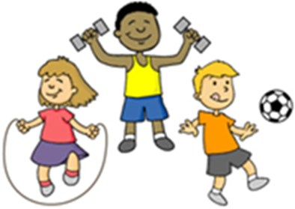

OSOBNA HIGIJENA

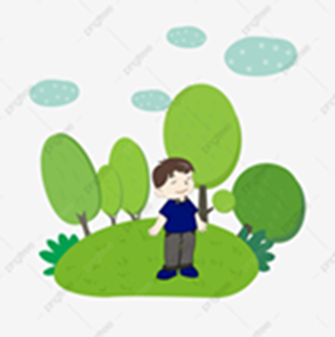 HOBI 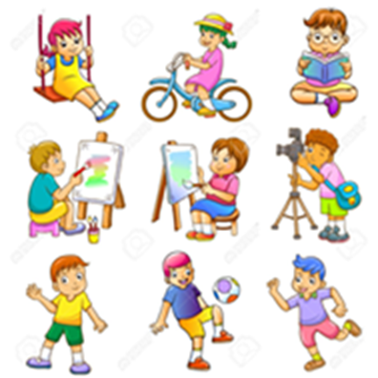

TJELOVJEŽBA

